Resultados de Percepción sobre Organismos Genéticamente Modificados

Daniel Quiroz

Table of Contents

Este documento tiene como finalidad analizar los resultados obtenidos a partir de las encuestas ralizadas en la Universidad Regional Amazónica Ikiam.

# Cargar Librerías

Como primer paso, se cargarán las librerías necesarias para realizar los análisis.

#### Load Packages ####  
library(readxl) # Read Excel Files  
library(tidyverse) # Easily Install and Load the 'Tidyverse'  
library(stringr) # Simple, Consistent Wrappers for Common String Operations  
library(ggalluvial)  
library(magrittr)  
library(ggsci)  
library(scales)  
library(ggpubr)

# Importación de datos

Como primer paso se importarán los datos crudos, para esto se usará una función iterativa, map.

raw_data <- map(2:12, .f = function(x){  
 read_xlsx(path = 'data/Encuestas.xlsx', sheet = x) %>%   
 mutate(Sheet = x)  
}) %>% bind_rows()

# Limpieza de datos

Como todos los datos del mundo real, tienen errores de tabulación los cuales deben ser corregidos. En esta sección se irán recopilando los pasos para limpiar los datos.

## Carreras repetidas

En los datos crudos se encontraron errores de tipeo, los cuales llevan a condierar como diferentes carreras.

clean_data <- raw_data %>% mutate(P4a = tolower(P4a) ) %>%  
 # Clean Data  
 # Repeated careers  
 mutate(P4a = ifelse(P4a %in% 'ingenieria en ecosistema',  
 "ingeniería en ecosistemas", P4a)) %>%   
 mutate(P4a = ifelse(P4a %in% c("ingeniería en ciencas del agua",  
 "ingeniería en ciencias del agua"),  
 "ingeniería en ciencias del agua", P4a)) %>%   
 mutate(P4a = ifelse(grepl("ingeniería", P4a), "Ingeniería", P4a) ) %>%   
 mutate(P4a = ifelse(P4a %in% c('agroecología', 'arquitectura',  
 'ciencias experimentales',  
 'licenciatura en biocomercio'),  
 "Licenciaturas", P4a) ) %>%   
 mutate(P4a = ifelse(P4a %in% c('administrativo'), 'otros', P4a) ) %>%   
 mutate(P4a = ifelse(P4a %in% c('docente'), 'Docentes', P4a) )

Ahora, asignaremos las etiquetas de *masculino* y *femenino* para los valores 1 y 2 tabulados

clean_data %<>% mutate(P2 = factor(P2, levels = c(1,2),  
 labels = c("Masculino", "Femenino")))

## Rangos de edad

En este paso se asignarán rangos de edad a los valores numéricos

clean_data %<>%   
 mutate(P3 = ifelse(P3 == 1, "17-20", P3)) %>%   
 mutate(P3 = ifelse(P3 == 2, "21-25", P3)) %>%   
 mutate(P3 = ifelse(P3 == 3, "26-30", P3)) %>%   
 mutate(P3 = ifelse(P3 == 4, "30-40", P3)) %>%   
 mutate(P3 = ifelse(P3 == 5, "> 40", P3)) %>%   
 mutate(P3 = ifelse(P3 == 6, "> 40", P3))  
 #mutate(P3 = factor(P3, levels = c("17-20","21-25","26-30","30-40", "> 40")))

## Semestres

Se diferenciará mayormente entre tronco común y semestres de carrera

clean_data %<>%   
 mutate(`5` = ifelse(`5` > 4, "Carrera", "Tronco común"))

# Descripción del espacio muestreal

Como primera instancia, debemos la composición del espacio muestreal. Para esto, emplearemos gráficos descriptivos.

# Summarinsing data  
sample_space <- clean_data %>% group_by(P2, P3, P4a, `5`) %>%   
 summarise(N = n()) %>% arrange(P4a) %>% filter( !is.na(`5`) )  
sspace_plot <- ggplot(sample_space, aes(axis1 = `5`, axis2 = P4a, axis3 = P3, y = N)) +  
 geom_alluvium(aes(fill = P2), width = 1/8) +  
 geom_stratum(width = 1/4, fill = "white", color = "grey40") +  
 geom_label(stat = "stratum", label.strata = T, size = 3) +  
 scale_x_continuous(breaks = 1:3, labels = c("Condición semestral",  
 "Carrera/Ocupación",  
 "Grupo etário")) +  
 scale_fill_jama() + theme_test() +   
 scale_y_continuous(breaks = seq(0, 300, by = 50),  
 labels = seq(0, 300, by = 50)) +  
 labs(fill = "Género", y = "Número de Encuestas")  
sspace_plot

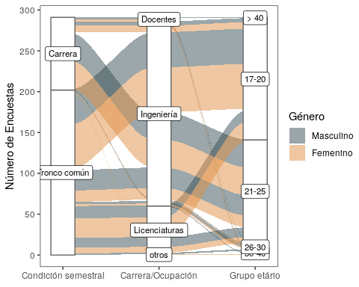

semestral <- ggplot(sample_space, aes(x= `5`, y = N, fill = P2) ) +  
 geom_bar(stat = "identity") + theme_bw() +  
 scale_fill_d3() +  
 labs(x = "Condición semestral", y = "Número de personas", fill = "Sexo")   
semestral

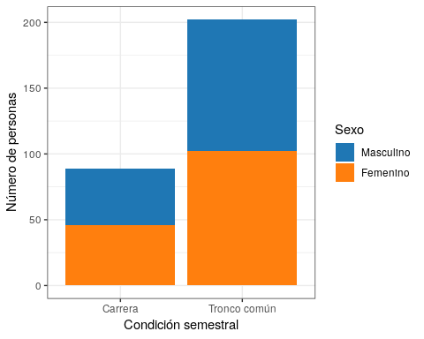

ocupacion <- ggplot(sample_space, aes(x= P4a, y = N, fill = P2) ) +  
 geom_bar(stat = "identity") + theme_bw() +  
 scale_fill_d3() +  
 labs(x= "Tipo de carrera/ocupación", y = "Número de personas", fill = "Sexo")  
ocupacion

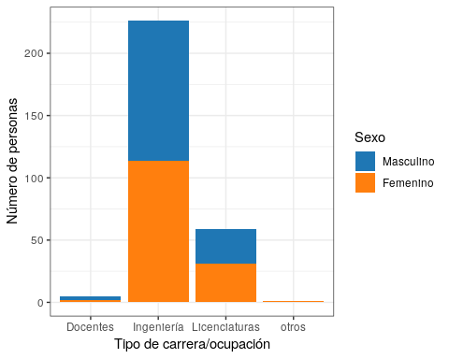

edad <- sample_space %>% ungroup() %>%   
 mutate(P3 = factor(P3,  
 levels = c("17-20","21-25","26-30","30-40", "> 40"))) %>%   
 ggplot(aes(x= P3, y = N, fill = P2) ) +  
 geom_bar(stat = "identity") + theme_bw() +  
 scale_fill_d3() +  
 labs(x = "Edad", y = "Número de personas", fill = "Sexo")  
edad

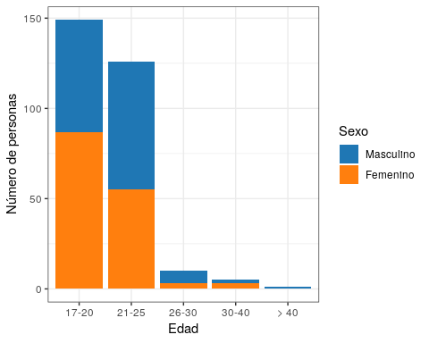

## Medios de Comunicación

En este apartado, se analizará el número de medios de comunicación que emplea cada encuestado para informarse.

medios <- clean_data %>% select(`6a`:`6g`) %>% mutate(Index = 1:n()) %>%   
 gather(key = "Medio", value = "Valor", `6a`:`6g`) %>%   
 mutate(Medio = ifelse(Medio %in% "6a", "Radio AM/FM", Medio)) %>%   
 mutate(Medio = ifelse(Medio %in% "6b", "Televisión abierta", Medio)) %>%   
 mutate(Medio = ifelse(Medio %in% "6c", "Televisión por cable", Medio)) %>%   
 mutate(Medio = ifelse(Medio %in% "6d", "Periódicos/Revistas", Medio)) %>%   
 mutate(Medio = ifelse(Medio %in% "6e", "Internet/Redes Sociales", Medio)) %>%   
 mutate(Medio = ifelse(Medio %in% "6f", "Revistas científicas", Medio)) %>%   
 mutate(Medio = ifelse(Medio %in% "6g", "Otros", Medio)) %>%  
 filter(Valor <= 1)

Una vez tenemos asignado las etiquetas asignadas a cada código, procedemos a obtener **la probabilidad de que determinado medio sea empleado,** **cuando son empleados *n* medios de comnicación**.

# Obtener el n por medios  
labels <- medios %>% filter(Valor != 0) %>%   
 arrange(Index) %>%   
 group_by(Index) %>% mutate(total = sum(Valor)) %>%  
 count(total) %>% ungroup() %>% count(n) %>%   
 mutate(nn = paste0("n = ", nn))  
  
medios_f <- medios %>% filter(Valor != 0) %>% arrange(Index) %>%  
 group_by(Index) %>% mutate(total = sum(Valor)) %>%  
 select(-Valor)  
medios_plot <- ggplot(medios_f) +  
 geom_bar(aes(factor(total), fill = Medio),  
 position = "fill", color = "black") +  
 geom_text(data = labels, aes(x= factor(n), y = 1.05, label = nn) ) +  
 ggsci::scale_fill_igv() + theme_bw() +   
 scale_y_continuous(breaks = seq(0, 1, by = 0.25),  
 labels = seq(0, 100, by = 25)) +  
 scale_x_discrete(limits = 1:5) +  
 labs(x = "Número de medios empleados", y = "Frecuencia relativa (%)",  
 fill = "Medios de\ncomunicación")  
medios_plot

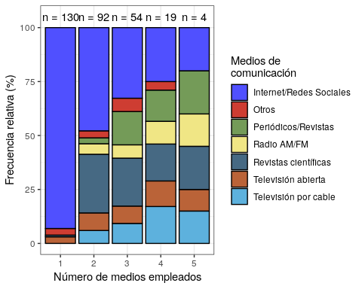

Por ejemplo, de los 126 encuestados que solo emplean un medio de comunicación, al rededor del 90% emplea solo Internet y/o redes sociales. Por otro lado, cuando emplean dos medios de comunicación, el uso de internet decrece a un 50% y las revistas científicas tienen un 20% de probabilidad de ser empleadas como medio de comunicación.

# Conocimiento sobre OGM

## Nociones básicas sobre OGM

Empezamos por analizar el conocimiento o nociones básicas que tienen las personas encuestadas. Para esto, obtendremos el número de personas encuenstadas, conforme a todas las combinaciones para

transform <- function(x) {  
 ifelse(x == 0, "No", ifelse(x == 1, "Sí",  
 ifelse(x == 2, "No sé", "Ya les tiene")))  
 }   
knowledge <- clean_data %>% select(`7`, `8`, `10`, `17`) %>%  
 mutate_all(transform) %>% mutate_all(as.factor) %>%  
 group_by(`7`, `8`, `10`, `17`) %>% summarise(N = n())

## Warning: Factor `17` contains implicit NA, consider using  
## `forcats::fct_explicit_na`

Con las frecuencias obtenidas, realizared el el gráfico de tipo *alluvial*.

labs_know <- c("¿Conoce qué es\nun transgénico?",  
 "¿Son comercializados\nen Ecuador?",  
 "¿Las etiquetas de los alimentos  
deben incluir información sobre  
el contenido de transgénicos?",  
 "¿Consume\ntransgénicos?")  
main_plot <- ggplot(knowledge, aes(axis1 = `7`, axis2 = `8`, axis4 = `10`,  
 axis3 = `17`,y = N)) +  
 geom_alluvium(aes(fill = `10`), width = 1/20, alpha = 0.6) +  
 geom_stratum(width = 1/3.5, fill = "white", color = "grey40") +  
 geom_label(stat = "stratum", label.strata = TRUE, size = 3) +  
 scale_x_continuous(breaks = 1:4, labels = labs_know) +  
 scale_fill_uchicago() + theme_test() +   
 labs(y = "Número de Encuestas") +  
 scale_y_continuous(breaks = seq(0, 300, by = 50),  
 labels = seq(0, 300, by = 50)) +  
 guides(fill = F)   
main_plot

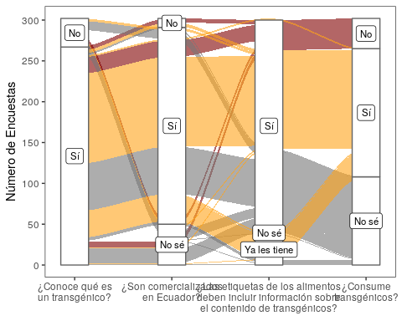

## Con qué se los relaciona

En este paso obtendremos a que riesgos o beneficios se relacoina los transgénicos. Por lo que la fecuencia de las respuestas

risk_benefit <- clean_data %>% select(starts_with("14")) %>%  
 gather(key = "Variable", value = "Valor", `14a`:`14h` ) %>%  
 group_by(Variable) %>% summarise(N = sum(Valor, na.rm = T) ) %>%   
 filter( !(Variable %in% "14h") ) %>%   
 mutate(R_B = ifelse(Variable %in% c("14b", "14d", "14g"),  
 "Ventaja", "Desventaja") ) %>%   
 mutate(R_B = factor(R_B, levels = c("Desventaja", "Ventaja")) ) %>%   
 mutate(Variable = ifelse(Variable %in% "14a", "Residuos agroquímicos",  
 Variable)) %>%   
 mutate(Variable = ifelse(Variable %in% "14b", "Mayor fuente de nutrientes",  
 Variable)) %>%   
 mutate(Variable = ifelse(Variable %in% "14c", "Inseguros para la salud",  
 Variable)) %>%   
 mutate(Variable = ifelse(Variable %in% "14d", "Beneficiosos para la salud",  
 Variable)) %>%   
 mutate(Variable = ifelse(Variable %in% "14e", "Alimentos con metales pesados",  
 Variable)) %>%   
 mutate(Variable = ifelse(Variable %in% "14f", "Cancerígenos",  
 Variable)) %>%   
 mutate(Variable = ifelse(Variable %in% "14g", "Resistente a plagas",  
 Variable)) %>%   
 mutate(Variable = ifelse(Variable %in% "14h", "Mejoramiento genético",  
 Variable)) %>%   
 arrange(-N) %>% mutate(Variable = factor(Variable, levels = .$Variable))  
   
advantages <- ggplot(risk_benefit, aes(x = Variable, y = N)) +   
 geom_bar(aes(fill = R_B),stat = "identity", alpha = 0.9) +  
 theme_bw() + labs(fill = "", y = "Número de encuestas", x = "") +  
 theme(legend.position=c(0.9,1), legend.justification=c(0.95,1),  
 legend.background=element_blank())+  
 coord_flip() + ggsci::scale_fill_uchicago()  
advantages

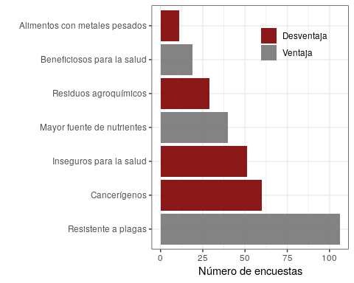

# Consumo de OGMs

consumption_no <- clean_data %>% filter(`10` == 0) %>% select(`11a`:`11e`) %>%   
 gather(key = "Question", value = "Value") %>% group_by(Question) %>%  
 summarise(N = sum(Value)) %>% mutate(Per = round(N / sum(N) *100)) %>%   
 mutate(Question = ifelse(Question %in% "11a", "No son saludables", Question)) %>%   
 mutate(Question = ifelse(Question %in% "11b", "Son más costosos", Question)) %>%   
 mutate(Question = ifelse(Question %in% "11c", "No son confiables", Question)) %>%   
 mutate(Question = ifelse(Question %in% "11d", "Utilizan más químicos", Question)) %>%   
 mutate(Question = ifelse(Question %in% "11e", "No existen en el mercado", Question))   
  
consumtion_pltN <- ggplot(consumption_no, aes(x = "", y = N, fill = Question)) +  
 geom_bar(stat = "identity") + coord_polar("y", start = 0) +  
 theme_minimal() + ggsci::scale_fill_uchicago() +  
 geom_text(aes(y = N + c(-4, cumsum(N*0.9)[-length(N)]),   
 label = paste0(Per, "%") )) +  
 theme(axis.text.x=element_blank()) +  
 labs(title = "Consume: No\n", x = '', y = "", fill = "Motivo")   
consumtion_pltN

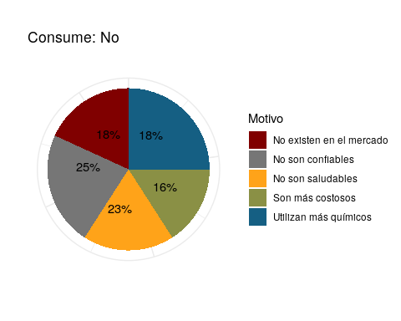

consumption_yes1 <- clean_data %>% filter(`10` == 1) %>% select(`12a`:`12d`) %>%   
 gather(key = "Question", value = "Value") %>% group_by(Question) %>%  
 summarise(N = sum(Value, na.rm = T)) %>%  
 mutate(Per = round(N / sum(N) *100)) %>%   
 mutate(Question = ifelse(Question %in% "12a",  
 "Se los encuentra\nfácilmente", Question)) %>%   
 mutate(Question = ifelse(Question %in% "12b",  
 "Son más baratos", Question)) %>%   
 mutate(Question = ifelse(Question %in% "12c",  
 "Son de mayor\ncalidad", Question)) %>%   
 mutate(Question = ifelse(Question %in% "12d",  
 "Conozco sobre ellos", Question))  
  
 consumtion_pltY <- ggplot(consumption_yes1, aes(x = "", y = N, fill = Question)) +  
 geom_bar(stat = "identity") + coord_polar("y", start = 0) +  
 theme_minimal() + ggsci::scale_fill_uchicago() +  
 geom_text(aes(y = c(20, 2, 8, 30),   
 label = paste0(Per, "%") )) +  
 theme(axis.text.x=element_blank()) +  
 labs(title = "Consume: Yes\nPor que?", x = '', y = "", fill = "Motivo")   
 consumtion_pltY

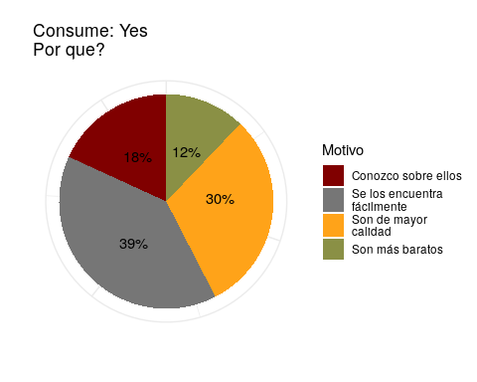

consumption_plot <- ggarrange(consumtion_pltN, consumtion_pltY,  
 labels = c("A", "B"), ncol = 2, nrow = 1)

# OGM comercializados en EC

Ahora, obtenedremos los OGM que las personas encuestadas indican que se consumen en EC.

OGM_products <- clean_data %>% select(starts_with("15")) %>%  
 gather(key = "Variable", value = "Valor", `15a`:`15h` ) %>%   
 group_by(Variable) %>% summarise(N = sum(Valor, na.rm = T) ) %>%   
 arrange(-N) %>%   
 mutate(Variable = ifelse(Variable %in% "15a", "Soya", Variable) ) %>%   
 mutate(Variable = ifelse(Variable %in% "15b", "Arroz", Variable) ) %>%   
 mutate(Variable = ifelse(Variable %in% "15c", "Fréjol", Variable) ) %>%   
 mutate(Variable = ifelse(Variable %in% "15d", "Papa", Variable) ) %>%  
 mutate(Variable = ifelse(Variable %in% "15e", "Salchichas", Variable) ) %>%   
 mutate(Variable = ifelse(Variable %in% "15f",  
 "Todas las\n anteriores", Variable) ) %>%   
 mutate(Variable = ifelse(Variable %in% "15g", "Ninguno", Variable) ) %>%   
 mutate(Variable = ifelse(Variable %in% "15h", "No tengo\nconocimiento",   
 Variable) ) %>%   
 mutate(Variable = factor(Variable, levels = .$Variable))   
  
products_plot <- ggplot(OGM_products, aes(Variable, N)) +  
 geom_bar(aes(fill = Variable), stat = "identity") +  
 scale_fill_grey() + coord_flip() + theme_bw() +  
 guides(fill = F) +   
 labs(y = "Frecuencia", x = "")  
products_plot

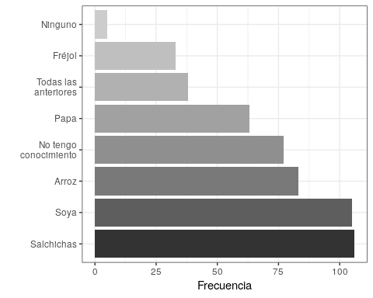

# Percepción de nuevas tecnologías

new_tech <- clean_data %>% select(starts_with("20")) %>%  
 gather(key = "Variable", value = "Valor", starts_with("20") ) %>%  
 count(Variable, Valor) %>% filter(!is.na(Valor)) %>%  
 mutate(Variable = ifelse(Variable %in% "20 (Bio)",  
 "Biotecnología", Variable)) %>%   
 mutate(Variable = ifelse(Variable %in% "20 (Eolica)",  
 "Generación de\nenergía eólica", Variable)) %>%   
 mutate(Variable = ifelse(Variable %in% "20 (Modifica)",  
 "Técnicas de\nmodificación genética", Variable)) %>%   
 mutate(Variable = ifelse(Variable %in% "20 (Nano)",  
 "Nanotecnología", Variable)) %>%   
 mutate(Variable = ifelse(Variable %in% "20 (NBT)",  
 "Nuevas tecnologías\nde mejoramiento", Variable)) %>%   
 mutate(Variable = ifelse(Variable %in% "20 (Quimi)",  
 "Química Agrícola", Variable)) %>%   
 mutate(Variable = ifelse(Variable %in% "20 (Solar)",  
 "Generación de\nenergía solar", Variable)) %>%   
 mutate(Variable = ifelse(Variable %in% "20 (Transplante)",  
 "Transplate de\nórganos", Variable)) %>%   
 filter(Valor <= 3)%>%  
 mutate(Valor = ifelse(Valor > 1, "No sé", ifelse(Valor < 1, "No", "Si")))  
   
   
   
tech_perception <- ggplot(new_tech, aes(Variable, n )) +  
 geom_bar(aes(fill = factor(Valor) ), color = "black",  
 stat = "identity", position = "fill") + theme_bw() +  
 scale_y_continuous(breaks = seq(0, 1, by = 0.25),  
 labels = seq(0, 100, by = 25)) +  
 scale_fill_jama() + coord_flip() +  
 labs(fill = "Espera un resultado\nbeneficioso", x = "",  
 y = "Frecuencia relativa (%)")  
tech_perception

